**Laboration 2**

**Uppgift 1**

Kod:



Utdata:



Graf:

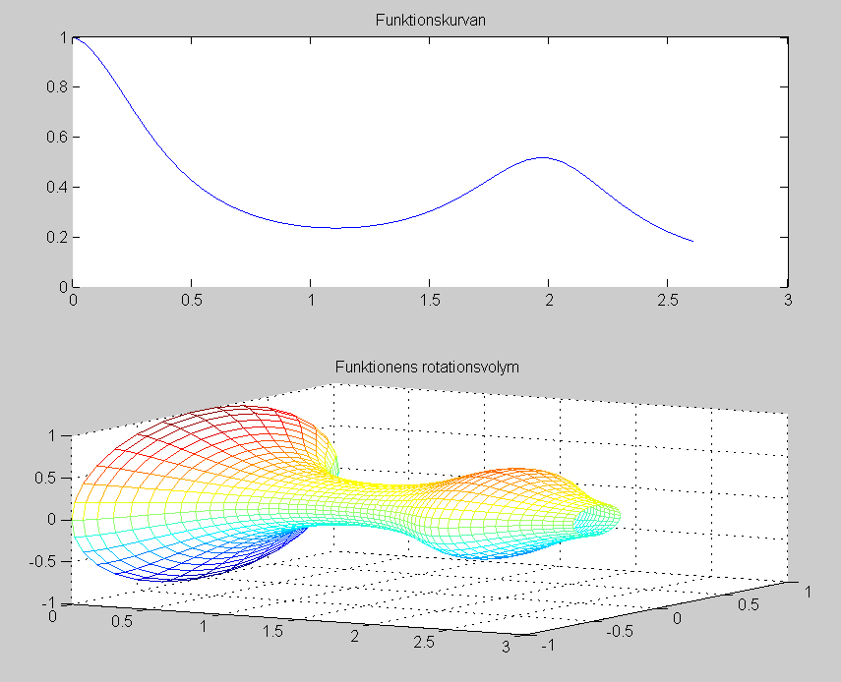

**Uppgift 2a**

Kod: 

Graf:

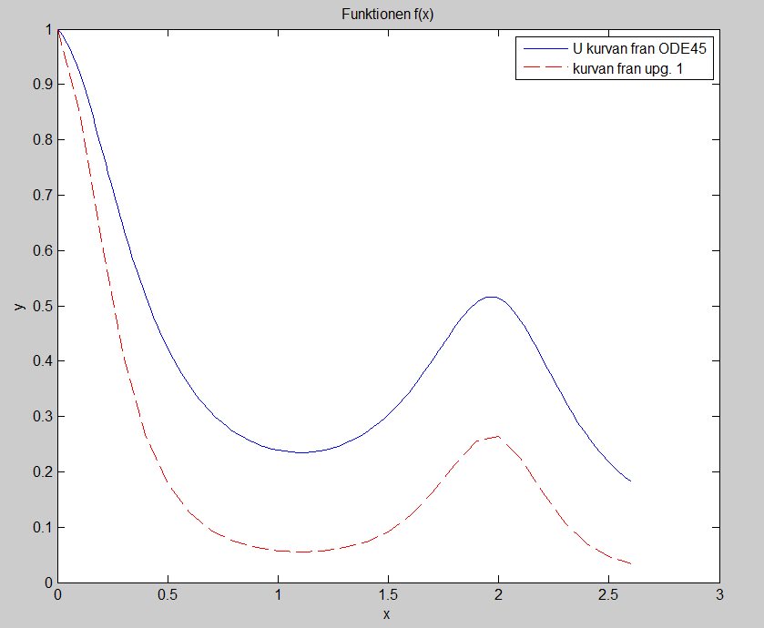

**Uppgift 2b**

Kod:





Graf:

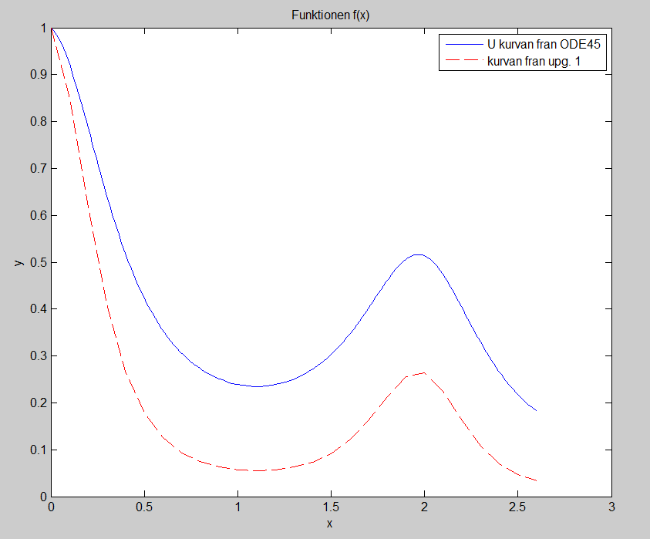

Utdata:



**Uppgift 3**

Kod:



Graf:

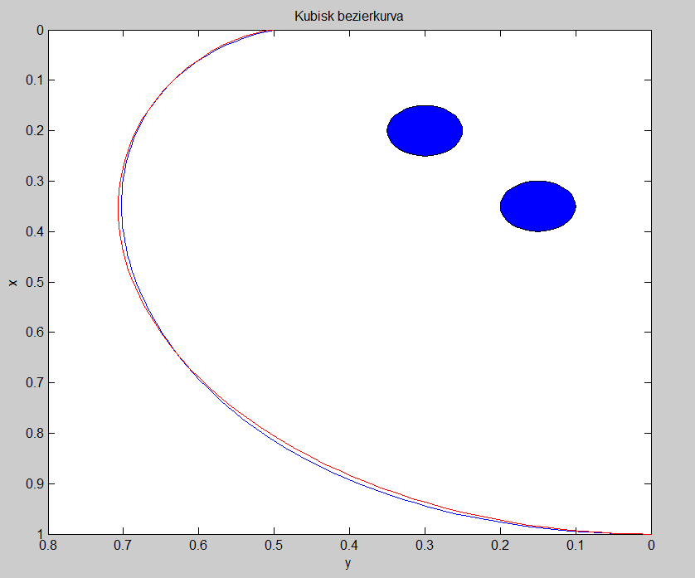

**Uppgift 4**



Graf:

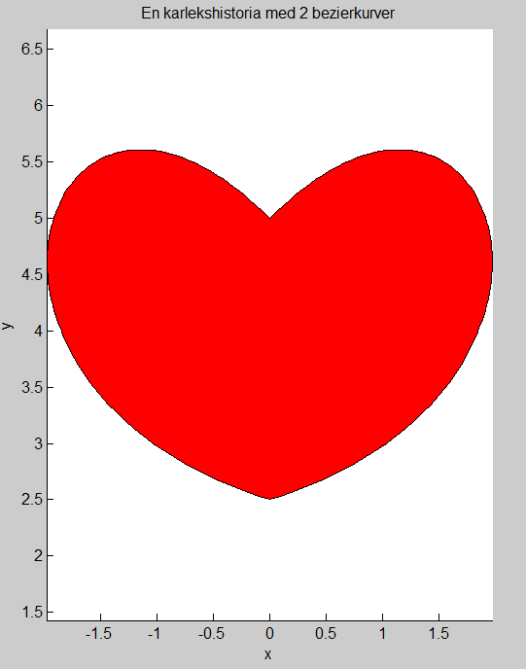

**Uppgift 5**********



Graf:

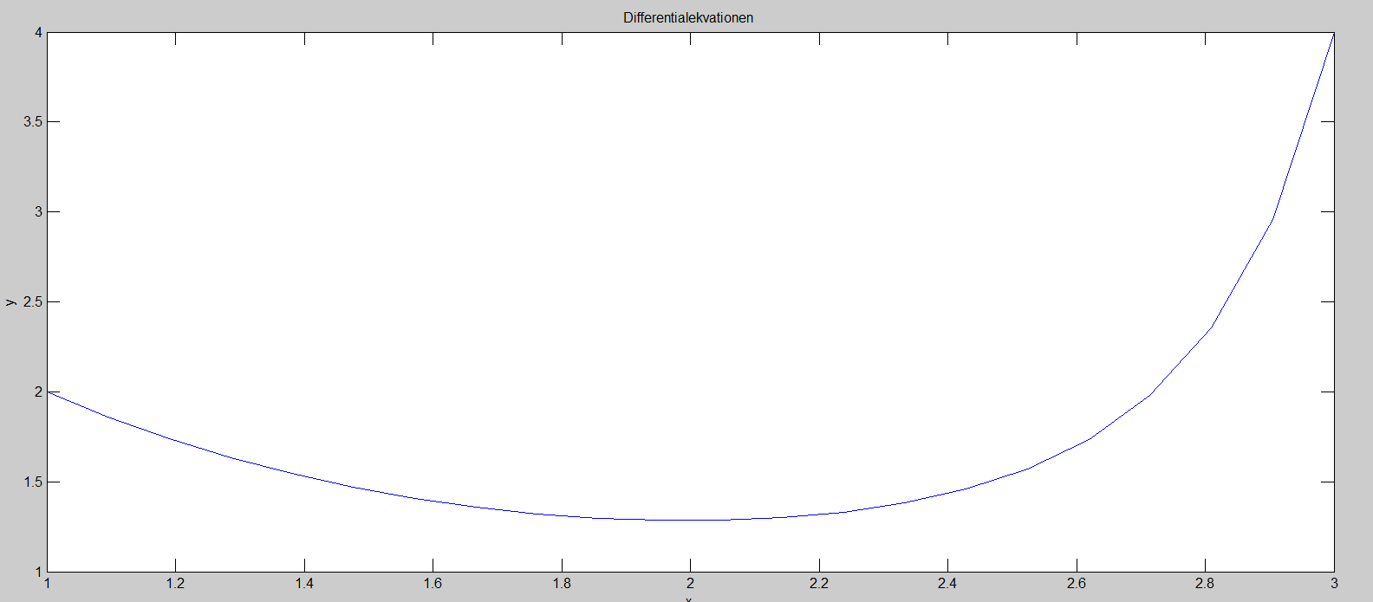

Utdata:****

**Uppgift 6**

Kod: 

Graf:

